Информационные материалы для проведения

**Единого дня информирования**

в учреждении образования

«БЕЛОРУССКАЯ ГОСУДАРСТВЕННАЯ

АКАДЕМИЯ АВИАЦИИ»

Ноябрь 2024 г.

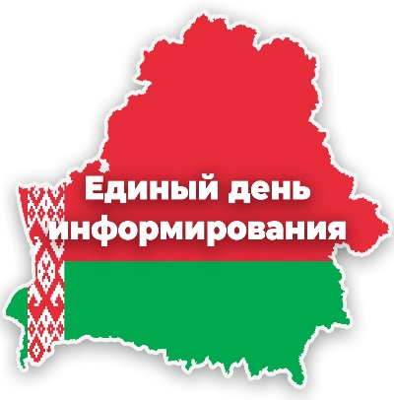 

**«ВЫБОРЫ ПРЕЗИДЕНТА РЕСПУБЛИКИ БЕЛАРУСЬ:**

**БУДУЩЕЕ ЗАВИСИТ ОТ НАС»**

*Материал подготовлен*

*Академией управления при Президенте Республики Беларусь*

*на основе информации*  
*Министерства иностранных дел, Министерства образования, Министерства труда и социальной защиты Республики Беларусь,* *Национальной академии наук Беларуси, ОО «Белорусский республиканский союз молодежи», ОО «Белорусский союз женщин», материалов государственных СМИ*

МИНСК 2024

|  |  |
| --- | --- |
|  | Официальная правовая информация.  Информационно-поисковая система ”ЭТАЛОН-ONLINE“, 14.10.2024 Национальный центр законодательства и правовой информации Республики Беларусь |

*Слайд 1. Тема ЕДИ*

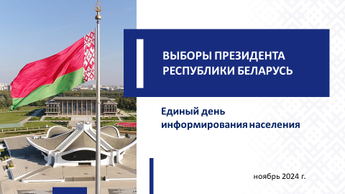

**Выборы** являются неотъемлемым атрибутом современной государственности. Это политический инструмент, благодаря которому граждане наделяют властными полномочиями тех, кому доверяют и в ком видят своего лидера, способного обеспечить мир, развитие и благополучие.

5 ноября 2024 г. на совещании по вопросам проведения выборов 2025 года **Глава государства А.Г.Лукашенко** назвал главный приоритет избирательной кампании: ***«Задача наша – провести ее на высоком уровне. Организационном прежде всего. Как я говорю, сделать, хоть мы и для своего народа это проводим, но сделать так, чтобы комар носа не подточил. Но при этом помнить: мы проводим в Беларуси предвыборную кампанию для своего народа и интересы наших людей должны быть поставлены во главу угла. А не так, как кто-то хочет там за границей»***.

*Слайд 2.*

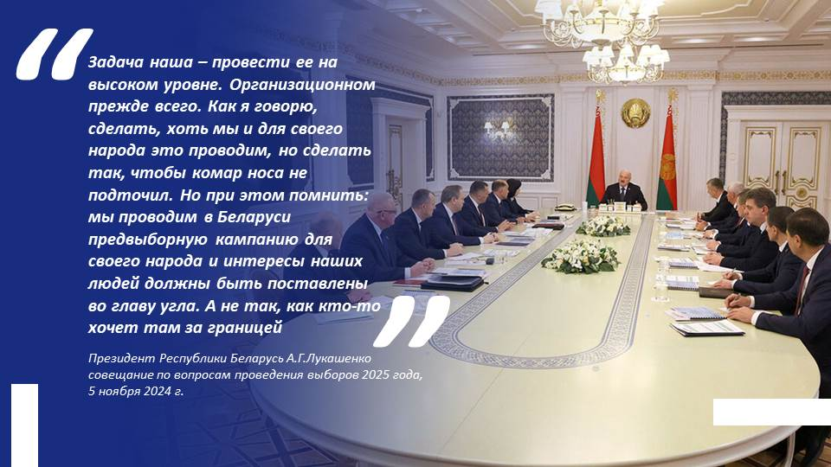

**Выборы-2025: коротко о главном**

Свое будущее белорусы определят **26 января 2025 г**. Именно на этот день Палатой представителей Национального собрания назначены **выборы Президента Республики Беларусь**.

*Слайд 3.*

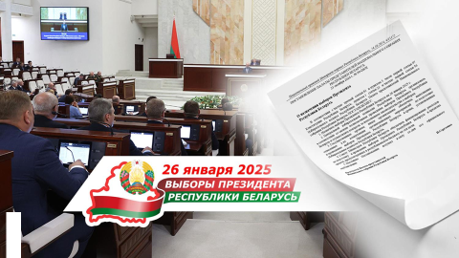

Дата обусловлена рядом причин.

**Во-первых**, она соответствует срокам, определенным **Конституцией и Избирательным кодексом Республики Беларусь**.

**Во-вторых**, исходя из положительной практики организации референдума 2022 года и единого дня голосования 2024 года, очевидно, что проведение выборов в весенне-летнее время было бы осложнено посевной кампанией, отпускной порой и вступительными экзаменами в учреждения образования, где, как правило, располагаются избирательные участки для голосования.

**В-третьих**, минимальный временной разрыв между единым днем голосования и **президентской кампанией** позволит наиболее рационально использовать наработанный потенциал – человеческие, организационно-технические, финансовые, информационные ресурсы.

**В-четвертых, президентские выборы предваряют окончание предыдущей и начало следующей пятилетки.** Подводить итоги и определять дальнейший стратегический курс развития страны, основные направления внутренней и внешней политики, логично, должен **вновь избранный Глава государства**.

*Слайд 4.*

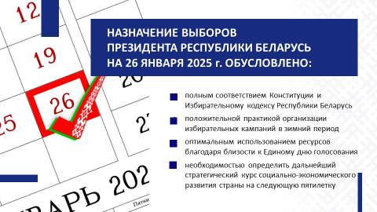

Выборы-2025 завершат **цикл политической модернизации**, начатый референдумом **27 февраля 2022 г**. Система институтов власти примет окончательную форму, прописанную в новой редакции Конституции Республики Беларусь.

***Справочно:***

*Согласно календарному плану организационных мероприятий по подготовке и проведению выборов Президента Республики Беларусь, образованы* ***153 территориальных комиссий,*** *не позднее* ***26 декабря 2024 г****. будут созданы более* ***5 тыс. участковых комиссий****.* *Участки для голосования будут образованы не позднее* ***11 декабря 2024 г****.*

В Беларуси **выдвижение кандидатов в Президенты происходит одним способом – путем сбора подписей граждан**. Эту функцию взяли на себя инициативные группы **по сбору подписей для выдвижения кандидатов в Президенты**. Всего Центральная избирательная комиссия зарегистрировала 7 таких инициативных групп.

***Справочно:***

***Требования, предъявляемые к кандидату в Президенты Республики Беларусь****:*

*гражданин Республики Беларусь по рождению;*

*не моложе 40 лет;*

*обладает избирательным правом и проживает в Республике Беларусь не менее 20 лет непосредственно перед выборами;*

*не имеет и не имевший ранее гражданства иностранного государства либо вида на жительство или иного документа иностранного государства, дающего права на льготы и другие преимущества.*

*Слайд 5.*

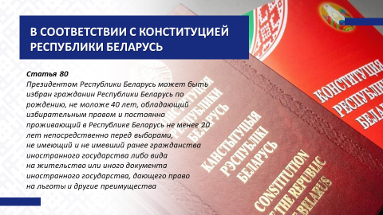

Сбор подписей продлится с **7 ноября по 6 декабря 2024 г**. Инициативная группа должна собрать в поддержку своего кандидата  
**не менее 100 тыс. подписей**.

В период с **22 по 31 декабря 2024 г**. пройдет регистрация кандидатов в Президенты Республики Беларусь.

С **1 по 25 января 2025 г**.будет проводиться предвыборная агитация, самый активный и ответственный этап избирательной кампании. В день голосования, 26 января, агитация запрещена законодательством.

Досрочное голосование на выборах Президента Беларуси начнется **21 января 2025 г**. и будет продолжаться в течении пяти дней.

Итоги выборов Президента Республики Беларусь будут установлены Центральной избирательной комиссией не позднее  
**5 февраля 2025 г**. В случае необходимости (не позднее **9 февраля 2025 г**.) будет проведен второй тур голосования.

*Слайд 6.*

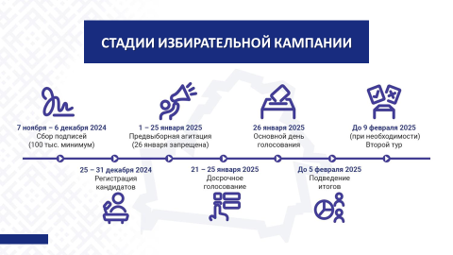

В целях информирования граждан о ходе подготовки и проведения выборов постановления Центральной избирательной комиссии будут размещаться на ее официальном сайте.

Создание избирательных участков **за рубежом** на президентских выборах не предусмотрено.

Для не имеющих регистрации граждан из-за рубежа, которые сочтут необходимым приехать и проголосовать, будет организован участок в г.Минске.

**Институт президентства: от достижений прошлого  
к успехам будущего**

Институт президентства в нашей стране имеет судьбоносное значение. Все достижения суверенной Республики Беларусь за последние десятилетия неразрывно связаны с именем национального лидера – **Александра Григорьевича Лукашенко**.

*Слайд 7.*

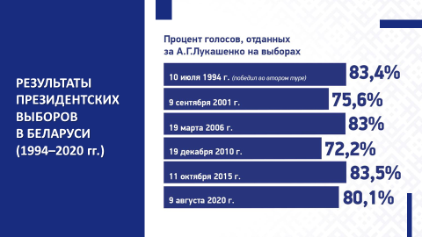

Причина проста – наш **Президент глубоко воспринимает избрание белорусским народом как свою жизненную миссию**. Это его черта, и она выгодно отличает его от других политических деятелей. **Именно восприятие президентства как служение народу является тем ключом, который позволяет добиваться успехов.**

*Слайд 8.*

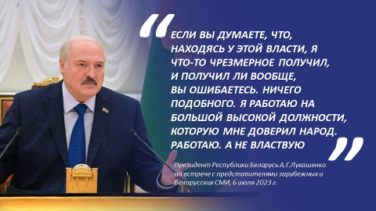

В Беларуси построено суверенное и независимое государство для народа. Сформирована собственная, уникальная модель народовластия. Беларусь является страной с низким уровнем социального расслоения населения по доходам. Именно такой, по убеждению Главы государства, и должна быть цивилизованная высокоразвитая страна.

Президент, говоря о достижениях суверенной Беларуси в своем выступлении на заседании седьмого Всебелорусского народного собрания, подчеркнул, что ***«белорусы никогда еще так хорошо  
не жили, как сейчас»***.

Чем может гордиться суверенная и независимая Республика Беларусь?

*Слайд 9.*

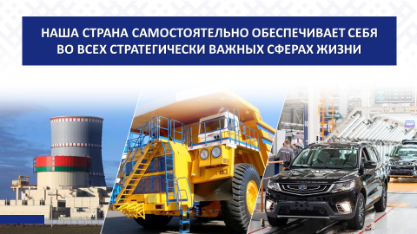

Наша страна **самостоятельно обеспечивает себя во всех стратегически важных сферах жизни**. Под руководством Главы государства удалось не только сохранить и модернизировать наши **промышленные гиганты** *(МАЗ, БЕЛАЗ, МТЗ, БМЗ и многие другие)*, но и создать совершенно **новые, высокотехнологичные предприятия** *(Белорусская атомная электростанция, Китайско-Белорусский индустриальный парк «Великий камень», завод «БЕЛДЖИ», Белорусская национальная биотехнологическая корпорация и другие знаковые объекты)*. Это означает, что созданы сотни тысяч рабочих мест, обеспечены экономическая независимость страны и ее политический суверенитет.

На долю Беларуси приходится около **80% производимых в СНГ тракторов**, около **50% химических волокон и нитей**, **пятая часть холодильников и морозильников**.

*Слайд 10.*

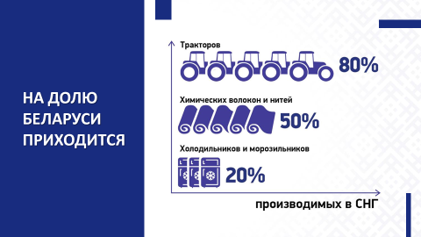

По производству **большегрузных автомобилей** страна занимает **одно из ведущих мест в мире**. Промышленный комплекс формирует почти треть ВВП страны и 80% экспорта товаров.

*Слайд 11.*

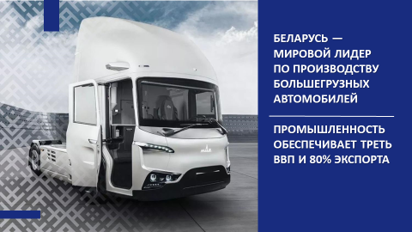

**Беларусь – космическая держава.** Значимым этапом по углублению и расширению сотрудничества Беларуси с коллегами в клубе космических державстал **полет на российский сегмент Международной космической станции белорусского космонавта М.В.Василевской**.

**На орбите** – **четыре белорусских спутника.** Ведь сегодня космическими технологиями в повседневности пользуется почти каждый из нас. Интернет, телевидение, мобильная связь, навигация, прогноз погоды и многие другие задачи цивилизации обеспечиваются благодаря им. И это не предел, есть четкое видение развития перспективных проектов, к реализации которых мы уже приступили.

Уровень белорусских специалистов в области **IT технологий  
и искусственного интеллекта** известен во всем мире и не нуждается в дополнительной рекламе.

Такие традиционные для нашей страны отрасли как **микроэлектроника, приборостроение, станкостроение** в последние годы получили второе дыхание и развиваются ускоренными темпами.

В Беларуси не стали следовать «рекомендациям» МВФ  
по сокращению господдержки сельхозпредприятий. Благодаря дальновидной политике Главы государства с его опытом хозяйствования «от земли» и трудолюбию белорусов сегодня мы **не только** **сами себя обеспечиваем продовольствием** *(причем за счет собственного производства)*, но и **вошли в пятерку крупнейших экспортеров** в Европе.

Повышенное внимание уделяется развитию регионов. В части реализации **инвестиционных проектов «Один район – один проект»** почти у половины всех районов будут реализованы по два проекта, у каждого десятого района – по три, а в Дзержинском районе Минской области одномоментно будут осуществляться 5 проектов.

В Год качества, благодаря осуществлению 180 проектов, в стране было создано более 9 тыс. рабочих мест.

***Вниманию выступающих:*** *привести примеры наиболее крупных проектов, реализуемых в регионе.*

Сегодня в Беларуси строятся дома и больницы, новые станции метрополитена, вводятся физкультурные комплексы, прилавки магазинов ломятся от изобилия товаров. Наша пищевая и легкая промышленность известна на весь мир.

Неизменным национальным брендом Беларуси остается **социальное государство**, которое проявляет заботу о гражданах, активно развивая здравоохранение и социальную сферу, оказывая помощь малообеспеченным слоям населения.

***Справочно:***

*За последние три года введено в эксплуатацию* ***12 803,6 тыс. кв. м****, из которых* ***3 774,3 тыс. кв. м –*** *для граждан, состоящих на учете нуждающихся в улучшении жилищных условий;* ***601,7 тыс.******кв. м*** *– арендного жилья.*

*Слайд 12.*

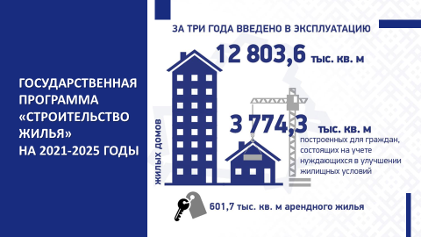

На особом контроле у Президента Республики Беларусь находится сфера здравоохранения. К слову, обеспечены всем необходимым **межрайонные центры**, в которых диагностика и лечение проводятся не хуже, чем в столичных клиниках. Такие центры созданы в 12 городах Беларуси с численностью населения более 80 тыс. человек *(в Брестской области – г.Барановичи, г.Пинск; Витебской – г.Новополоцк, г.Орша; Гомельской – г.Мозырь; Гродненской – г.Волковыск, г.Лида, г.Островец; Минской – г.Борисов, г.Молодечно, г.Солигорск; Могилевской – г.Бобруйск)*.

О качестве белорусской медицины говорит и тот факт, что отечественная система здравоохранения прошла хорошую «закалку» в период пандемии. На фоне других государств Беларусь более чем достойно прошла это испытание и на практике подтвердила состоятельность нашей системы здравоохранения.

**Сохранение и приумножение культурно-исторического наследия** – еще одно из направлений гордости белорусов.

***«Ни один народ в мире не может быть по-настоящему независимым, не обладая богатым культурным наследием и не имея крепкой духовной основы»***, – убежден **Глава государства** *(из выступления 3 июля 2023 г. на торжественной церемонии награждения работников культуры и гала-концерте мастеров искусств)*.

С момента избрания А.Г.Лукашенко на должность Президента ключевым элементом внутренней политики является **бескомпромиссная и решительная борьба с коррупцией**.

Ярким подтверждением слов Президента Республики Беларусь о том, что **«неприкасаемых в стране нет»**, если речь идет о коррупции, являются факты привлечения к уголовной ответственности должностных лиц независимо от их статуса.

Независимая Беларусь последовательно демонстрирует **внешнюю миролюбивую политику**. Растет международный авторитет республики. Об этом убедительно свидетельствует участие Президента Беларуси в саммите БРИКС, а также прошедшая 31 октября – 1 ноября 2024 г. **II Минская международная конференция по евразийской безопасности**.

К слову, недавно опубликован **рейтинг стран мира по достижению Целей устойчивого развития** *(искоренение нищеты, решение экологических, социальных проблем)*. **Беларусь** заняла **30-е место**, **обойдя все страны СНГ**, а также **США**.

*Слайд 13.*

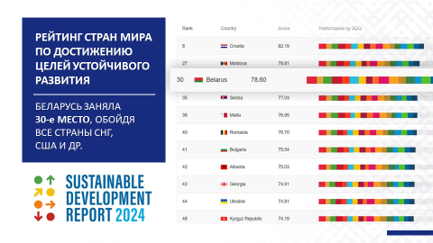

Суверенитет любого государства в значительной степени зависит от способности руководителя страны проводить эффективную политику в сфере национальной безопасности. **Нынешним поколениям белорусов посчастливилось родиться и жить под мирным небом.  
И в этом тоже заслуга сильного Президента.**

*Слайд 14.*

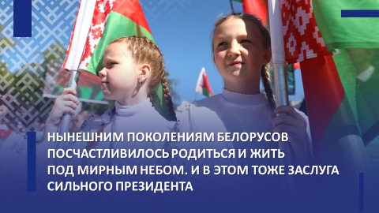

**Семь причин прийти на избирательные участки и отдать свой голос за будущее Беларуси**

Во время интервью российской журналистке О.Скабеевой на полях саммита БРИКС в г.Казани 24 октября А.Г.Лукашенко заявил о своем решении баллотироваться на пост президента в 2025 году: ***«Да, Оля, пойду… Если сторонники мои скажут, что это надо, а они, конечно же, скажут…»****.*

Цитата мгновенно пошла в народ и буквально в течении нескольких дней по всей стране прошли флешмобы по инициативе граждан под условным названием **«Надо!»**.

Президент услышал просьбу. Во время доклада об эффективности работы агропромышленного комплекса 29 октября 2024 г. А.Г.Лукашенко озвучил **главную задачу и обещание белорусскому народу в предвыборный период**: ***«Надо будет прыгать выше!... Идя к людям сегодня с экзаменом (они у нас примут экзамен за пятилетку), мы должны сказать, что мы сделаем. Конкретно. Вот и вся политика»****.*

*Слайд 15.*

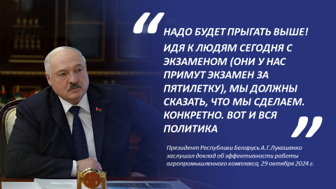

Теперь черед за белорусами. **Почему важно прийти и отдать свой голос** на выборах Президента Республики Беларусь:

1. **Народ является источником власти в нашей стране.** Полноценно формировать органы власти можно лишь при условии участия в выборах;
2. **Президент является гарантом соблюдения наших прав и свобод.** Он – верховный арбитр в разрешении любых ситуаций в различных видах деятельности. Для каждого важно, кто является Президентом;
3. Выборы – это **возможность повлиять на принятие важных государственных решений**. Они в первую очередь зависят от Президента как Главы государства. В ходе выборов государственная власть сдает экзамен народу за выполнение программы, выдвинутой на предыдущих выборах;
4. Президентская избирательная кампания – это разработка планов развития страны на следующие пять лет. **Голосуя, мы выражаем свое отношение к будущему нашей страны**;
5. Президент обеспечивает безопасность, независимость и суверенитет Беларуси. Если хотим сохранить мир, важно прийти и проголосовать. Государство сильно единством общества. **Выборы – это проявление солидарности граждан.** Чем более сплоченным является общество, тем более оно защищено от внутренних и внешних вызовов, тем более стабильным является его развитие;
6. Государство – это сообщество граждан, проявление самостоятельности белорусского народа. **Голосуя, мы подтверждаем свою принадлежность к нации**;
7. Патриотизм – не просто чувство любви к Родине, а деятельная активность человека, направленная на улучшение жизни в своей стране. **Голосование – акт проявления подлинного патриотизма.**

Ставя «галочку» в бюллетене, вы пишете свою историю, понимая, что голосуете не только за конкретного человека, но и за свое будущее.

**\*\*\*\***

На седьмом Всебелорусском народном собрании белорусы обозначили: ***«Время выбрало нас»***. И мы должны пройти этот путь достойно. Наш народ сделает свой выбор и решит, с кем Беларусь пойдет дальше по пути развития и созидания, сохранив мир на родной земле и не дав втянуть себя в военное противостояние.

Сегодня Беларусь готова ответить на любые провокации.  
В интервью на полях саммита БРИКС 24 октября 2024 г. белорусский лидер выразил уверенность, что ***«могут быть какие-то инсинуации, провокации и так далее. Но вот этого*** (**прим.** – как в 2020 году) ***больше не будет. Мы этого не допустим, потому что мы знаем, кто это делает… Я как Президент вынужден был ее защищать, и я ее защищал. И мы ее защитили»***.

Наша задача – продемонстрировать сплоченность белорусского общества, верность нашим политическим традициям. Поэтому мы все должны понимать, что **сегодня выбираем не просто Главу государства, а мирное развитие нашей Беларуси**.

*Слайд 16.*

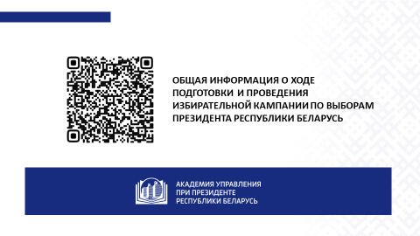

**ВЫБОРЫ ПРЕЗИДЕНТА РЕСПУБЛИКИ БЕЛАРУСЬ:  
БУДУЩЕЕ ЗАВИСИТ ОТ НАС**

***(для молодежной аудитории)***

Сегодня нам предстоит серьезный разговор на одну, пожалуй, из самых актуальных тем – **«Выборы Президента Республики Беларусь: будущее зависит от нас»**.

Любая электоральная кампания представляет особую значимость для страны.

А выборы Президента являются ключевым событием для всех нас вместе и для каждого в отдельности, поскольку именно они предопределяют наше будущее.

Вот почему каждый из нас должен ответственно и осознанно подойти к этому, пожалуй, судьбоносному событию. Нельзя думать, что наши голоса ничего не решают. Ведь если мы хотим, чтобы государство уважало своих граждан, то и мы, в свою очередь, должны уважать государство, гражданами которого являемся. Поэтому относиться к выборам безответственно и безрассудно нельзя. Пассивная позиция недопустима.

Практически месяц назад, **23 октября 2024 г.**, нижней палатой Парламента было **принято решение о назначении выборов Президента Республики Беларусь** и определена **дата – 26 января 2025 г**.

Вполне ожидаемое событие. Электоральная кампания по выборам Президента Беларуси «поставит точку» в процессе политической модернизации в Беларуси, проводимой на основании решений референдума 2022 года. Кроме того, эти выборы логически завершают формирование всех институтов власти на следующий 5-летний период. Вы помните, что не так давно в нашей стране прошел единый день голосования, когда были избраны депутаты всех уровней, изменен статус Всебелорусского народного собрания.

Вполне оправдан и **выбор даты**. Небольшой временной разрыв между единым днем голосования и президентской кампанией позволяет рационально использовать наработанный потенциал – человеческие, организационно-технические, финансовые, информационные ресурсы.

Но самое главное: президентские выборы предваряют начало следующей пятилетки. Встанет необходимость определить дальнейший стратегический курс развития страны, основные направления внутренней и внешней политики. Здесь важна роль национального лидера. И молодежи, на которую сейчас возлагаются самые большие надежды на участие в жизни государства.

Выборы в нашей стране **свободные и открытые**. Это сложная многоэтапная процедура.

***Справочно:***

*Согласно календарному плану организационных мероприятий по подготовке и проведению выборов Президента Республики Беларусь, образованы* ***153 территориальных комиссий,*** *не позднее* ***26 декабря 2024 г****. будут созданы более* ***5 тыс. участковых комиссий****.* *Участки для голосования будут образованы не позднее* ***11 декабря 2024 г****.*

В Беларуси **выдвижение кандидатов в Президенты происходит одним способом – путем сбора подписей граждан**. Эту функцию взяли на себя инициативные группы **по сбору подписей для выдвижения кандидатов в Президенты**. Всего Центральная избирательная комиссия зарегистрировала 7 таких инициативных групп.

***Справочно:***

***Требования, предъявляемые к кандидату в Президенты Республики Беларусь****:*

*гражданин Республики Беларусь по рождению;*

*не моложе 40 лет;*

*обладает избирательным правом и проживает в Республике Беларусь не менее 20 лет непосредственно перед выборами;*

*не имеет и не имевший ранее гражданства иностранного государства либо вида на жительство или иного документа иностранного государства, дающего права на льготы и другие преимущества.*

Сбор подписей продлится **до 6 декабря 2024 г**. Инициативная группа должна собрать в поддержку своего кандидата **не менее 100 тыс. подписей**.

В период с **25 по 31 декабря 2024 г**. пройдет регистрация кандидатов в Президенты Республики Беларусь.

С **1 по 25 января 2025 г**.будет проводиться предвыборная агитация, самый активный и ответственный этап избирательной кампании. В день голосования, 26 января, агитация запрещена законодательством.

Досрочное голосование на выборах Президента Беларуси начнется **21 января 2025 г**. и будет продолжаться в течении пяти дней.

Итоги выборов Президента Республики Беларусь будут установлены Центральной избирательной комиссией не позднее  
**5 февраля 2025 г**. В случае необходимости (не позднее **9 февраля 2025 г**.) будет проведен второй тур голосования.

Хочу обратить ваше внимание на еще один важный аспект.

В разгаре – одна из важнейших электоральных кампаний **за всю историю** независимой Беларуси. Подчеркиваю: за всю историю.

Вы спросите: почему? Да потому, что от результатов выборов будет зависеть не только курс и развитие государства, защита наших интересов и общее благополучие белорусского народа. **На кону независимость страны.** Фактически, осуществляя свой выбор 26 января, мы с вами будем выбирать не просто национального лидера. Предстоит определить: мы «за» мирное развитие нашей Беларуси и суверенность, «за» безопасность? Думаю, других вариантов нет.

Поэтому позиция избирателей, особенно молодежи, важна потому, что сейчас в стране идет смена поколений, а вокруг нее неспокойно, лихорадит весь мир. **Белорусам пытаются навязать мнение извне, диктовать свои условия, сеять хаос.**

По всему миру регулярно происходят попытки госпереворотов и силовой смены власти.

Вам, молодым людям, наверно не известно, но еще после распада СССР для США пространство СНГ приобрело особое значение. Традиционно прикрываясь гуманитарными интересами *(защита прав человека, распространение демократических ценностей и свобод, борьба с коррупцией, терроризмом и т.п.)*, Вашингтон реализовал стратегические программы установления и ликвидации политических режимов *(поддержка оппозиционной и революционной деятельности)*.

Однако, начиная с 2000 года происходит постепенный возврат внешней политики США к успешно апробированным механизмам **ненасильственной реализации национальных геостратегических интересов**. Важная роль в новых условиях стала отводиться выборным кампаниям. Подтверждением этому – **вмешательство в организацию и проведение выборов** Президента Югославии *(2000 год)*, целенаправленное формирование международного общественного мнения по поводу итогов выборов в Парламент Грузии *(2003 год)*, поддержка оппозиции на выборах Президента Украины *(2004 год)* и др.

Самое печальное, что международными неправительственными организациями и представителями оппозиции именно **молодежь**, как правило, активно **используется в качестве «разменной монеты»** – мобильных и радикально-настроенных участников «революционных» событий.

Так, ключевую роль в агитации против югославского Президента С.Милошевича и организации массовых беспорядков на улицах г.Белграда сыграла студенческая организация «Отпор». Организатором массовых акций в Грузии выступила радикальная студенческая организация «Кмара». В Украине действовала студенческая организация «Пора», инициировавшая акции протеста на Майдане.

Помимо смены власти в Югославии, Грузии, Украине, ряде стран Северной Африки и Ближнего Востока, **волна «цветных революций» принесла людские и территориальные потери, привела к миграционному кризису в отдельных регионах, войнам, экономическому спаду и ухудшению качества жизни простых людей**. По оценкам экспертов, всего **США организовали и спонсировали порядка 70 революций** в разных странах мира.

Эти примеры демонстрируют одно: в любой точке земного шара, в любом государстве независимо от его экономического положения, от вероисповедания населения и истории может вспыхнуть. И вспыхивает обычно там, где люди покупаются на красивую обертку.

Прошла это и наша страна. События 2020 года не были сами по себе уникальными. В 2006 году в Беларуси была попытка провести «джинсовую» или «васильковую революцию». В 2010 году мы переживали очередную «Плошчу», когда протестующие пытались штурмовать здание Правительства.

Что творилось в стране в 2020 году – никому рассказывать не надо. Вы должны и сами помнить. После этого хочется задать только один вопрос: имея десятки примеров по всему миру, когда люди теряют стабильность жизни, а страны лишаются территорий и независимости, – мы все еще верим в «светлые демократические идеалы», которые нам силой пытаются навязать?..

Ответьте себе честно: готовы ли вы потерять все, что сегодня есть в Беларуси? Предать страну в обмен на «сладкие обещания» лучшей жизни?

А ведь нам есть чем похвалиться.

В Беларуси не только **сохранены и модернизированы** наши **промышленные гиганты** *(МАЗ, БЕЛАЗ, МТЗ, БМЗ и многие другие)*, но и **созданы** совершенно новые, **высокотехнологичные предприятия** *(Белорусская атомная электростанция, Китайско-Белорусский индустриальный парк «Великий камень», завод «БЕЛДЖИ», Белорусская национальная биотехнологическая корпорация и другие знаковые объекты)*.

На долю Беларуси приходится около **80% производимых в СНГ тракторов**, около **50% химических волокон и нитей**, **пятая часть холодильников и морозильников**.

По производству **большегрузных автомобилей** страна занимает **одно из ведущих мест в мире**. Промышленный комплекс формирует почти треть ВВП страны и 80% экспорта товаров.

**Космос – тоже наш.** Вы все хорошо помните полет на российский сегмент Международной космической станции белорусского космонавта М.В.Василевской.

Четыре белорусских спутника успешно «трудятся» на орбите. И сегодня космическими технологиями в повседневности пользуется почти каждый из вас. Интернет, телевидение, мобильная связь, навигация, прогноз погоды и многие другие задачи цивилизации обеспечиваются благодаря им. И это не предел.

Ускоренными темпами **развиваются такие отрасли как микроэлектроника, приборостроение, станкостроение**.

Сегодня Беларусь не только сама себя **полностью обеспечивает сельскохозяйственной продукцией и продовольствием**, но и **входит в пятерку крупнейших экспортеров** в Европе.

Наша пищевая и легкая промышленность известна на весь мир.

Неизменным **национальным брендом Беларуси** остается **социальное государство**, которое проявляет заботу о гражданах, активно развивая здравоохранение и социальную сферу, оказывая помощь малообеспеченным слоям населения.

В суверенной Беларуси **один из самых низких уровней малообеспеченности** *(бедности)* населения.

В сфере здравоохранения Беларусь занимает **одно из ведущих мест** в мире **по доступности медицинских услуг** для населения.

По уровню ожидаемой продолжительности жизни мы приблизились к европейским государствам-соседям. При этом у нас один из самых низких показателей младенческой смертности и практически отсутствует материнская.

По **индексу образования** в 2023 году Беларусь заняла **57-е место из 207 стран**. А **по уровню грамотности** взрослого населения и охвату базовым, общим средним и профессиональным образованием занятого населения наша страна приближается к **100%**.

Благодаря грамотной, выверенной политике Главы государства мы сегодня живем в **мирной, спокойной, миролюбивой, дружелюбной стране**. Белорусы как никто другой знают ценность мира. Спокойствие и стабильность дают уверенность в завтрашнем дне. Для вас, молодого поколения, это возможность самореализации, успеха и признания. Для более старшего поколения – благополучие семьи, будущее детей и внуков.

Сам Президент Республики Беларусь, говоря о достижениях суверенной Беларуси в своем выступлении на заседании седьмого Всебелорусского народного собрания, подчеркнул, что ***«белорусы никогда еще так хорошо не жили, как сейчас»***.

Совсем скоро именно ваши голоса определят дальнейшее будущее нашей страны. Выборы – это ваш шанс заявить о своей позиции. Все в ваших руках, так как от вас зависит, каким будет завтрашний день. Помните: **чем сознательнее общество, тем стабильнее и прогрессивнее страна**.

Поэтому, когда вы придете на избирательные участки, то надо хорошо подумать, какой **сделать выбор**. Но вполне очевидно, что он должен быть сделан **в пользу небезразличного человека, патриотично настроенного** и, безусловно, **живущего интересами страны**, и **много сделавшего для нее, чьи результаты работы видны уже здесь и сейчас**, **воспринимающего должность как жизненную миссию, профессиональное призвание и личную ответственность за будущее страны**.

Безусловно, **участие в выборах** – не обязанность, а право, дело добровольное. Но в то же время – это и **важная гражданская привилегия**, которая дает возможность высказать свое мнение и повлиять на ход политических событий. **В числе веских мотивов пойти на избирательный участок – стремление сохранить преемственность власти, надежность и стабильность в стране, быть причастным к ее судьбе.** И, конечно же, патриотизм. Это значит соотнесение своего выбора с национальными интересами, защитой суверенитета, путем развития государства.

Ставя «галочку» в бюллетене, вы пишете свою историю, четко понимая, что голосуете не только за конкретного человека, но и за благополучное будущее.

****

Вы, молодое поколение Беларуси, не должны забывать о том, что именно вам дальше жить в нашей уютной, мирной стране и вам определять ее будущее. Вы полны сил, энергии, инициативности. Очень хочется, чтобы белорусская молодежь начала принимать более активное участие в политической жизни страны. Один известный бразильский прозаик и поэт Пауло Коэльо сказал: ***«Человек должен делать выбор. В этом и состоит его сила – в могуществе его решений»***. Нельзя не согласиться с этими словами. И теперь от вас, молодых избирателей, зависит дальнейшая судьба суверенной и независимой Беларуси.

**Сделайте правильный выбор!**